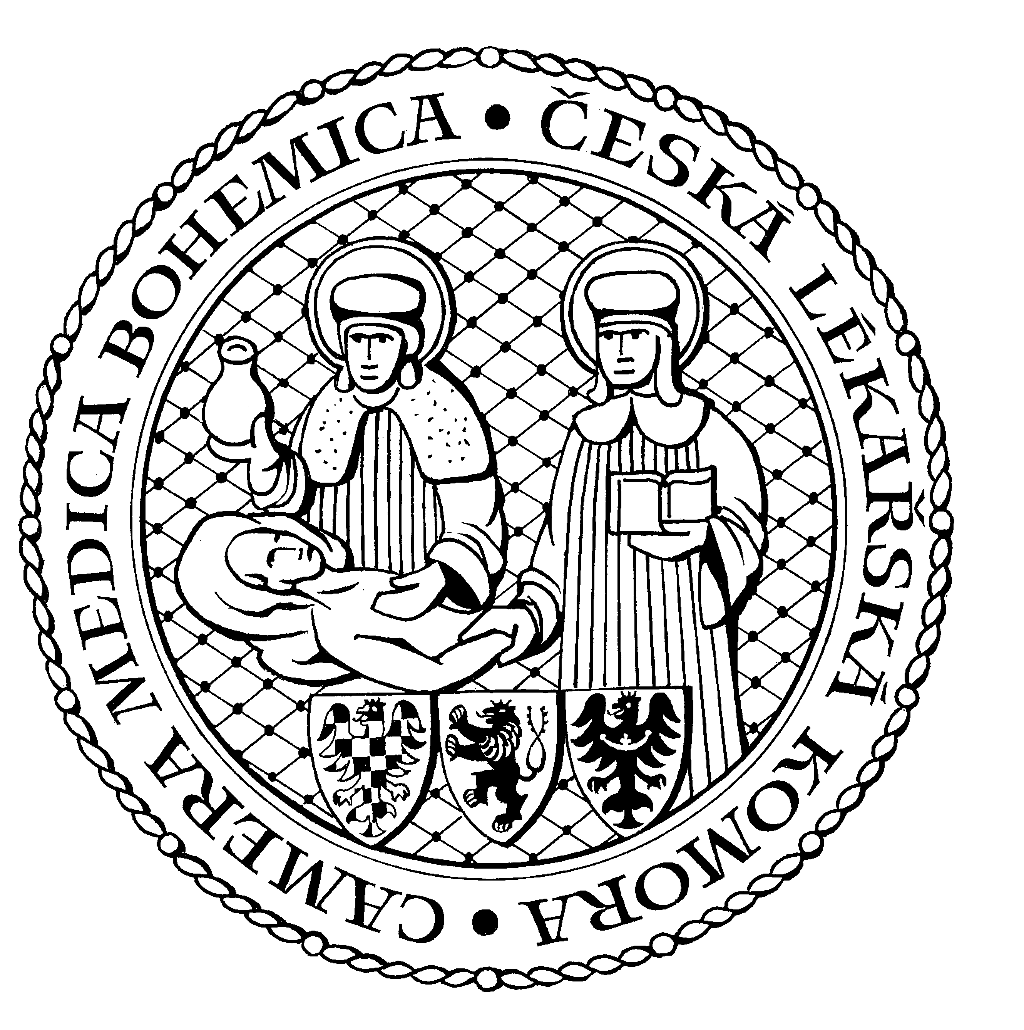
Česká lékařská komora, odd. vzdělávání,
Lékařská 2, 150 30 Praha 5, tel.: 234 760 710, e – mail: vzdelavani@clkcr.cz, www.lkcr.cz

si Vás dovoluje pozvat na vzdělávací kurz č. 87/13

Kurz z oboru nefrologie

Datum konání: sobota 30. 11. 2013
Místo konání: Hotel ILF, učebna č. 5, Budějovická 15/743, Praha 4
Koordinátor: prof. MUDr. Vladimír Teplan, DrSc.
Délka odborného programu: 6 hodin
Počet kreditů: 6

8:30 Registrace
9:00 Zahájení

9:00 Doc. MUDr Miroslava Horáčková, CSc
- Infekce močových cest a její léčba:
- Zvláštnosti nefrologické problematiky vyššího věku:
10:30 Přestávka
10:45 Doc MUDr Květa Bláhová,CSc
- Nefrologická problematika dětského věku
- Hemolyticko-uremický syndrom
12:15 Přestávka
12:45 Prof MUDr Vladimír Teplan,DrSc
- Akutní poškození a selhání ledvin
- Funkční vyšetření ledvin

14:15 Předpokládaný závěr

Odborná vzdělávací akce je pořádána v rámci celoživotního vzdělávání lékařů dle SP č. 16.

Účastnický poplatek: 660,- Kč; číslo účtu: 19 - 1083620217/0100; variabilní symbol - 8713 (číslo kurzu).
Útržek složenky, kopii výpisu z bankovního účtu nebo příkaz k úhradě prostřednictvím e-Banking je nutné předložit při registraci.

Účastnický poplatek: pro členy ČLK a platbě předem 660 Kč
pro členy ČLK a platbě na místě 730 Kč
pro nečleny po dohodě s odd. vzdělávání

Doprava z hlavního vlakového nádraží

Nástup na metro trasy C stanice "HLAVNÍ NÁDRAŽÍ" směr HÁJE, výstup na stanici "BUDĚJOVICKÁ".

Doprava z hlavního autobusového nádraží

Nástup na metro trasy C stanice "FLORENC" směr HÁJE, výstup na stanici "BUDĚJOVICKÁ".

